# Modificación para la página (acerca-de-porvenir/sobre-nosotros)

En la sección estados financiero se ha identificado un error de contraste en el botón

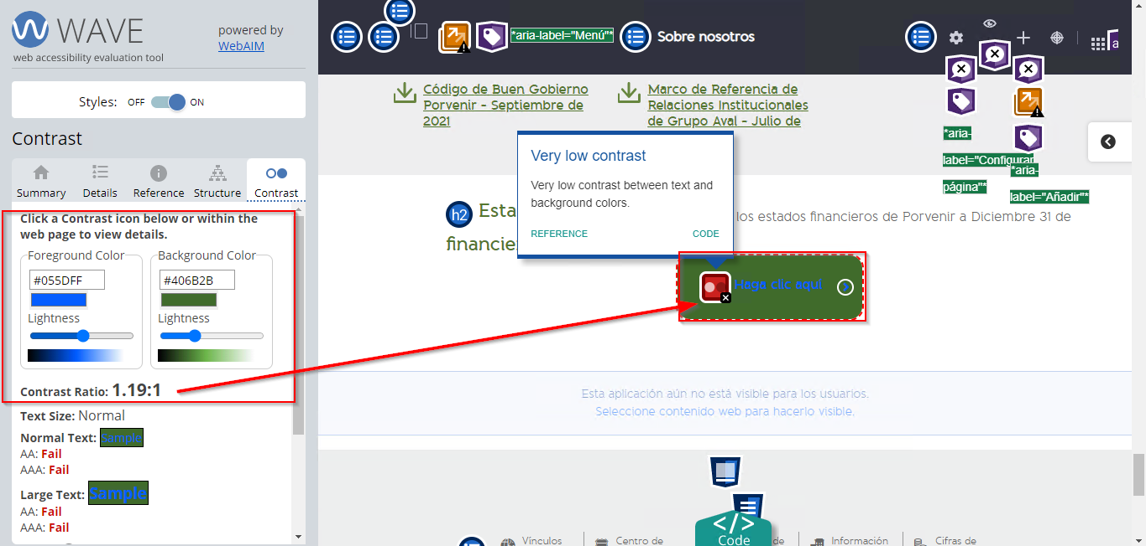

En este caso se modifica el color del texto: se encontraba en #0555dff y queda en #FFFFFF

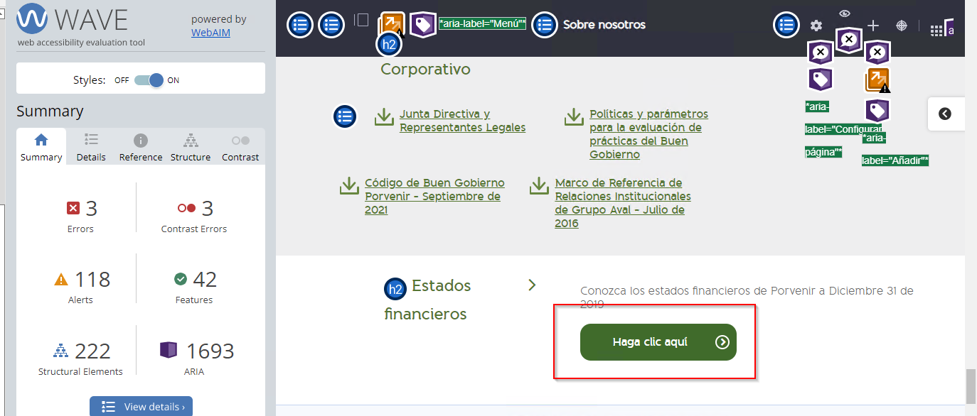

Se modifica tmpl-componente-cebra-tercer-nivel